**CASO: EVALUACIÓN DE RIESGO FÍSICO RUIDO EN UNA EMPRESA DEL SECTOR AUTOMOTRÍZ**

**Objetivo General:** Evaluar Riesgos físicos por ruido, para prevenir enfermedades profesionales en los trabajadores de la empresa AUTO Cía. Ltda.

Con la información que se detalla a continuación realice la Evaluación de las mediciones de Ruido laboral desarrolladas en la empresa automotriz indicada.

Para la evaluación del Riesgo Ruido aplique las etapas de la Gestión de Riesgos, resumidas a continuación:

Figura 1. Etapas de la Gestión de riesgos resumida.

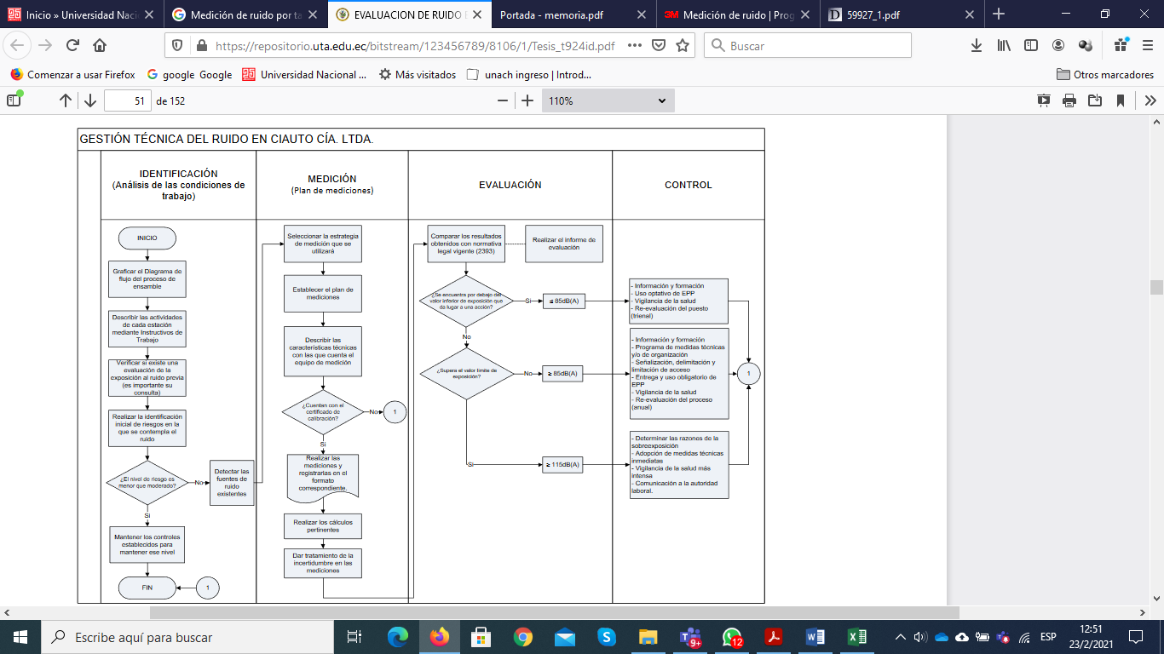

**INFORMACIÓN DEL CASO PROPUESTO:**

En aplicación a las etapas de la gestión de Riesgos, se identificaron las actividades ruidosas por cada una de las áreas con la información proporcionada por la compañía en el cumplimiento de la primera etapa de la Gestión de Riesgos, por lo que se cuenta con la evaluación inicial de los riesgos físicos por Ruido cumplidas en las áreas de interés, para lo cual se ha aplicado la evaluación inicial general bajo la metodología establecida por el INSHT español y que es aceptado en nuestro país, la evaluación se describen en la siguiente tabla:

Tabla 1. Evaluación cualitativa de riesgo ruido por puestos de trabajo y tareas. 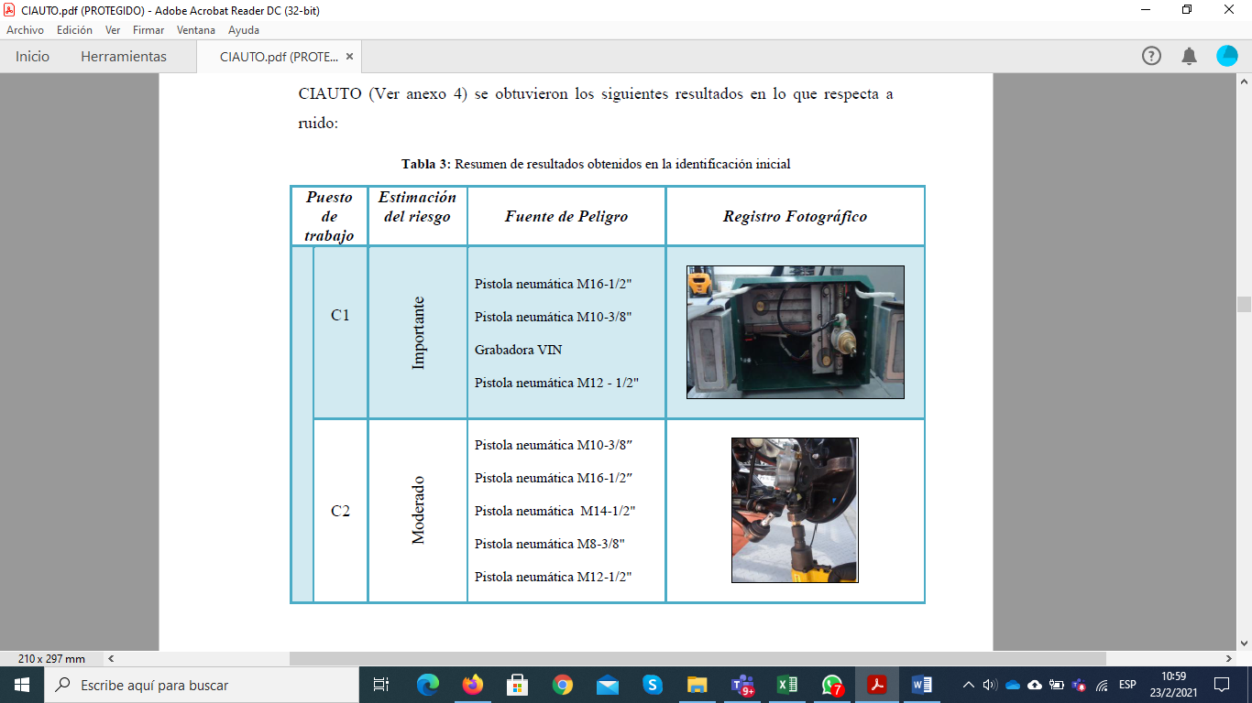

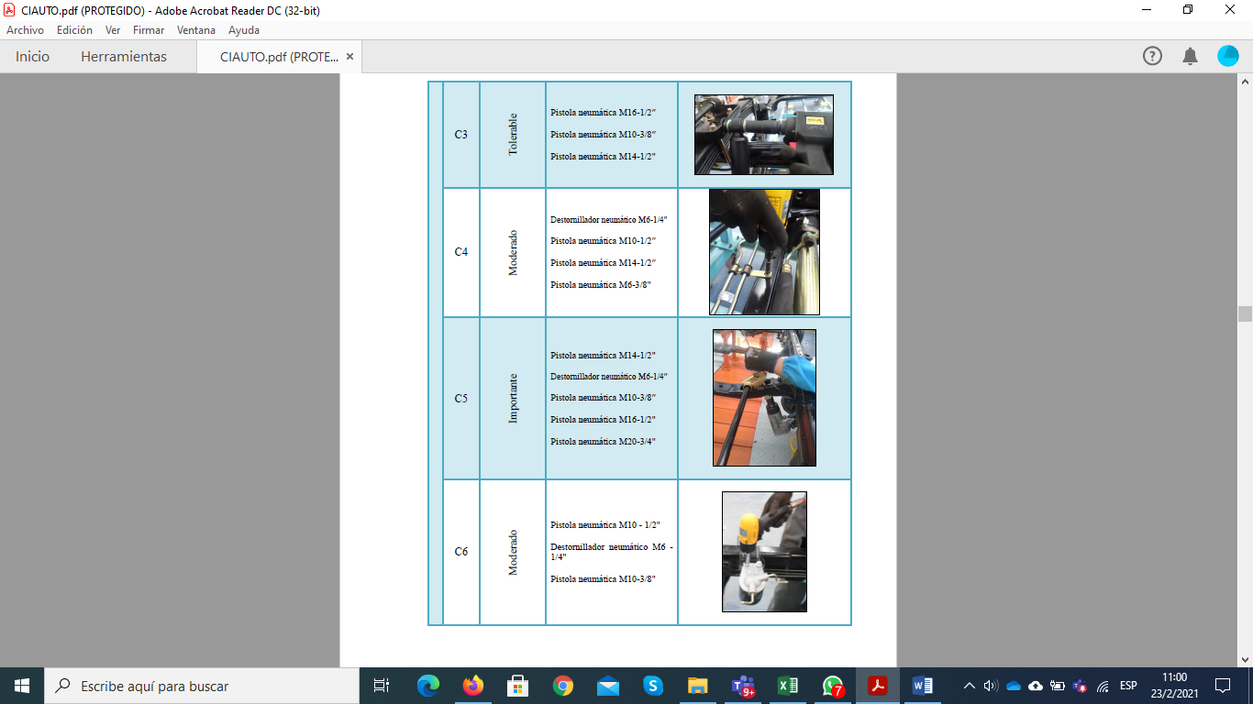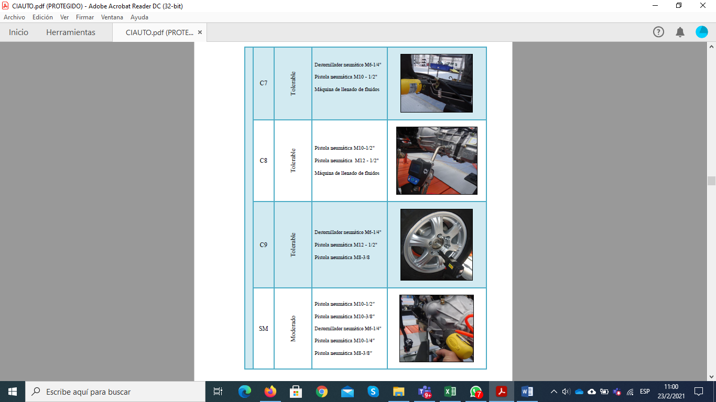

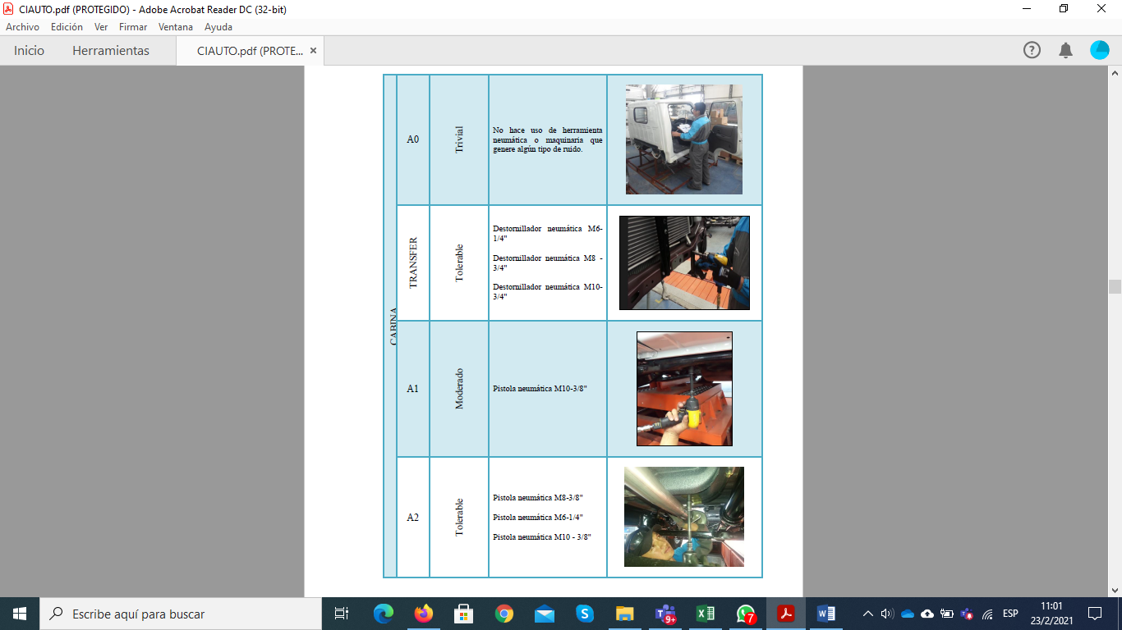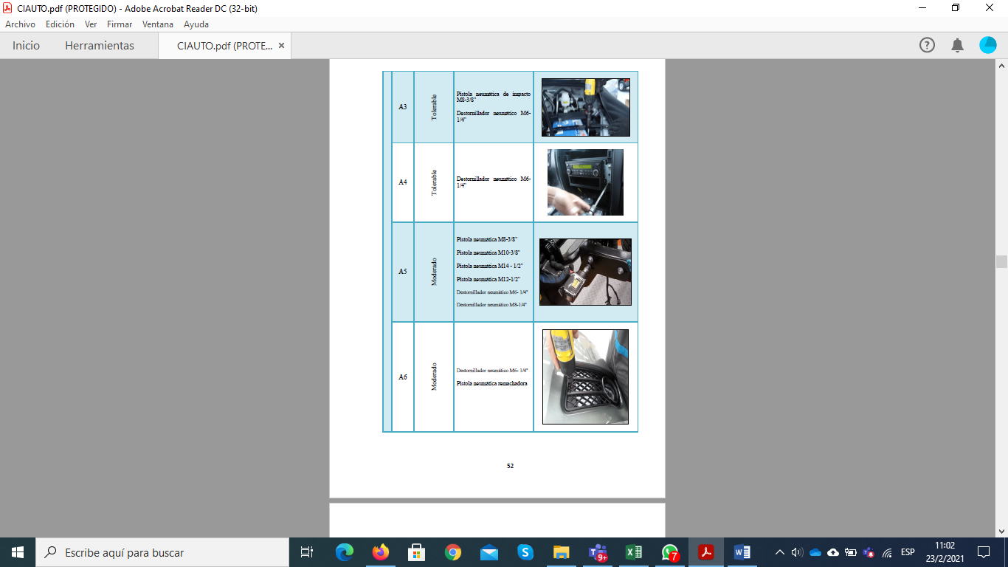

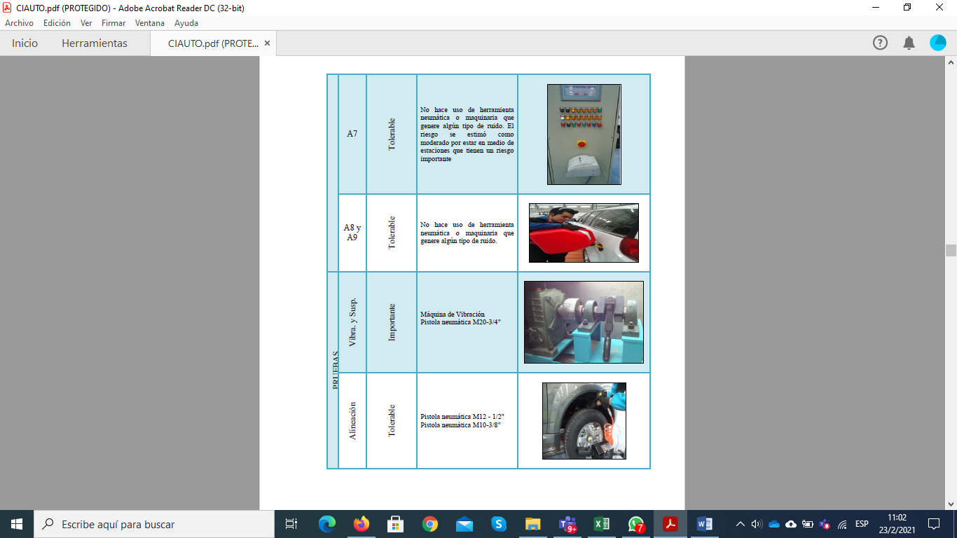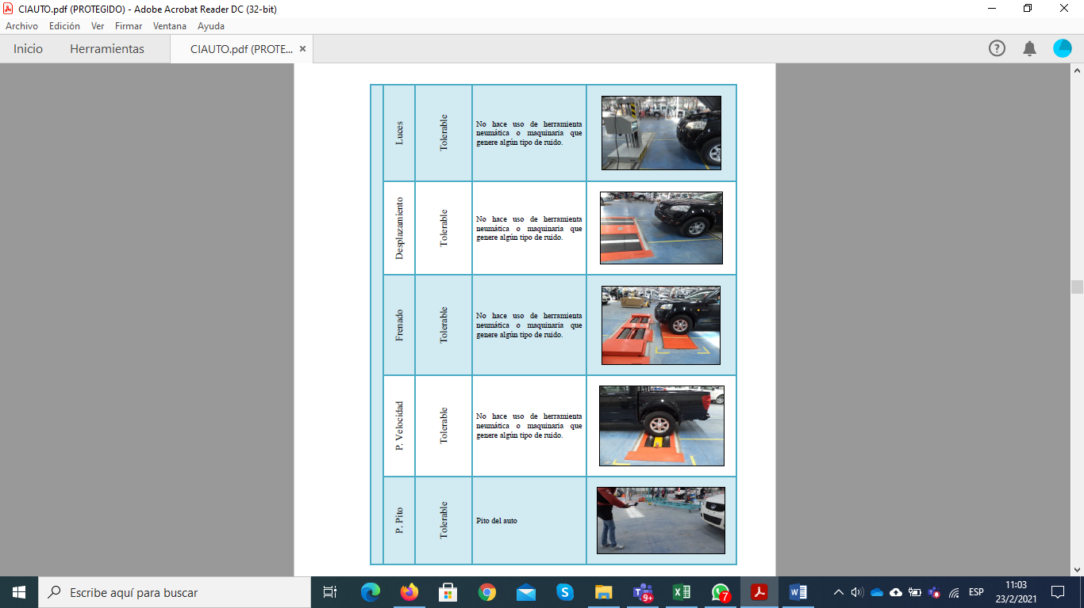

De acuerdo a lo normado por la INSTH aplicado en la evaluación inicial por la Compañía, para los riesgos estimados como: Moderados, Importantes e Intolerables, se debe establecer planes de acción, por lo que la medición se establece ejecutar en las siguientes estaciones de trabajo:

Tabla 2. Mediciones a realizar de acuerdo a la evaluación inicial.

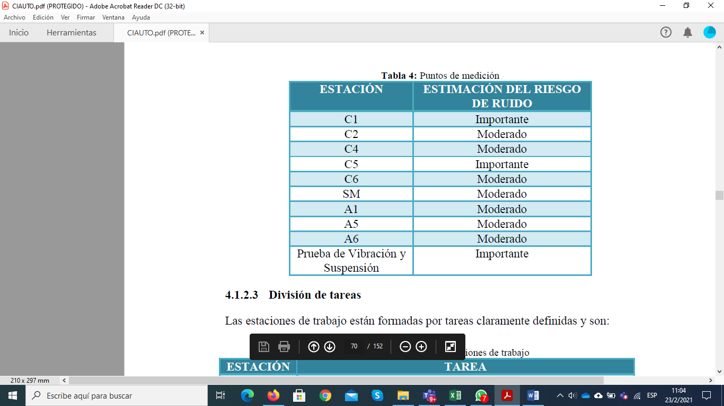

A continuación, se describen las tareas/actividades cumplidas por el personal de ensamble en las estaciones de trabajo seleccionadas para la medición del Ruido laboral, en base a la información del manual de procedimientos de la compañía y ratificado en el análisis general de cada estación.

Tabla 3. Tareas desarrolladas por el personal y por estación de trabajo.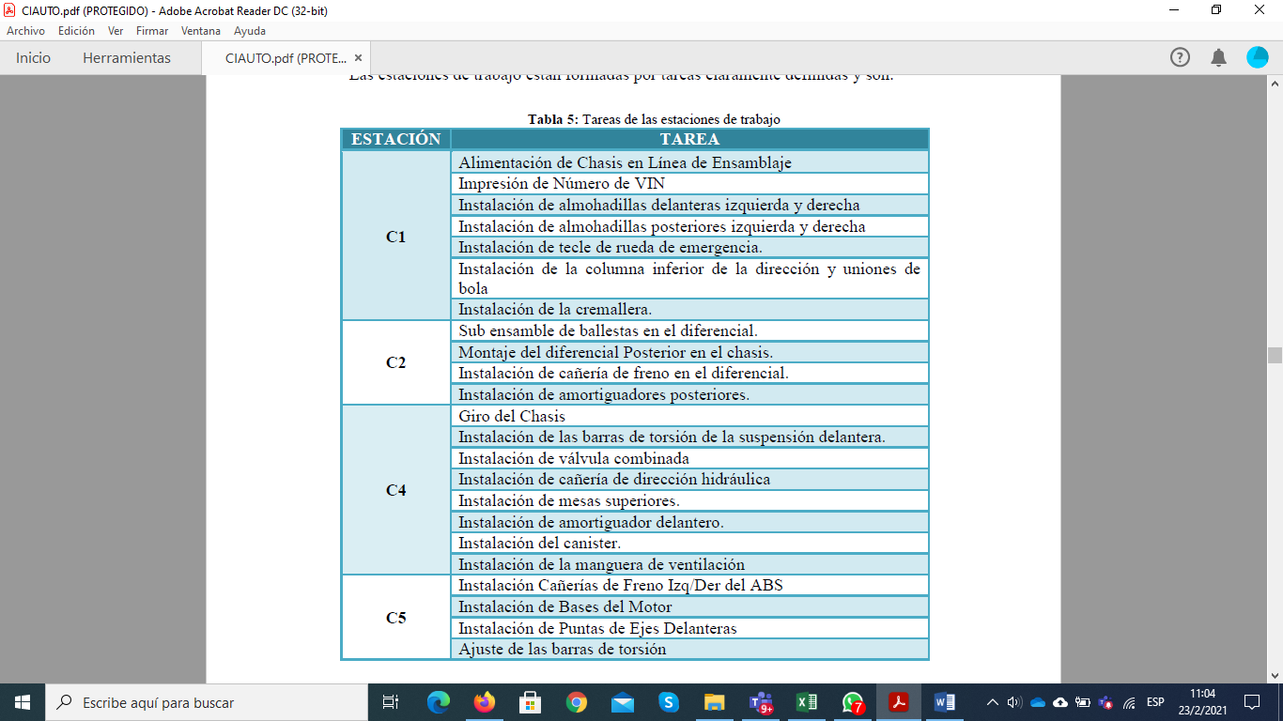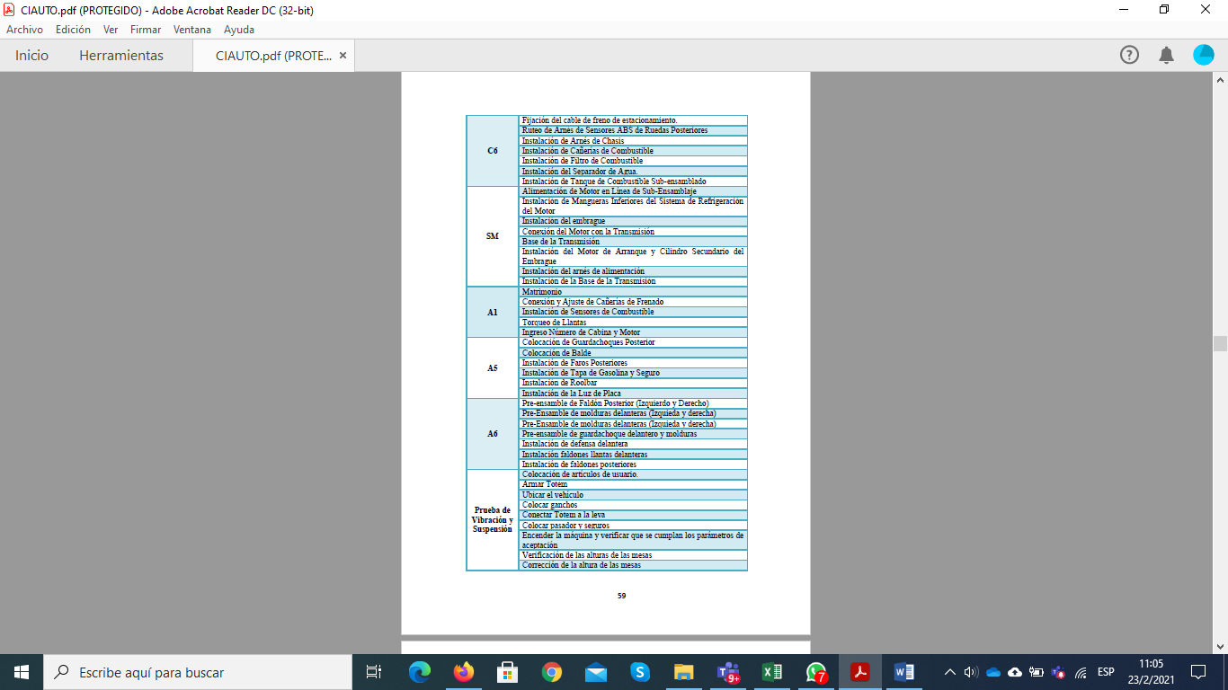



**MEDICIÓN DE RUIDO LABORAL: ESTRATEGIA DE MEDICIÓN BASADO EN LA TAREA**

|  |  |  |  |  |  |
| --- | --- | --- | --- | --- | --- |
| **Datos de la Medición** | | | | | |
| (6) SONOMETRO Integrador Clase 2, Marca SOUNDTEK, Modelo ST-107, Serie 140300062, unidad de medida dB (A, C, Z); | | | | | |
| (7) Certificado de calibración ; Fecha de Calibración del Instrumental utilizado en la medición: 29-12-2019 | | | | | |
| (8) Fecha de la Medición: 20 al 24 de enero del 2020 | | (12) Hora de Inicio: 08h00 | | (13) Hora de Finalización: 17h00 | |
| (9) Condiciones Atmosféricas: 18 °C de temperatura ambiental y 55% de Humedad Relativa | | | | | |
| (10) **Metodología Utilizada en la Medición:** Para los trabajadores o grupos de exposición al ruido homogéneos sometidos a evaluación, se aplicó la medición basada en la tarea en concordancia con las actividades de la organización y en cumplimiento a lo establecido en ISO 9612 (2009, p.15). | | | | | |
| (11) **Número de mediciones:** La ISO 9612 (2009, p. 16) recomienda un mínimo de 3 mediciones para cada tarea, por lo cual para cubrir la variación real del nivel de ruido se realizaron 3 mediciones durante la tarea o se realizará en diferentes trabajadores de un mismo grupo. | | | | | |
| (12) **Tiempo de las mediciones:** En función a tener tareas consideradas en duración de tiempo apropiados para medición, se ha establecido como tiempo mínimo de cada medición en 5 min, en concordancia a ISO 9612 (2009, p.16) o durante la totalidad del tiempo que conlleve la tarea en casos particulares. | | | | | |
| **MUESTREO** | | **MEDICIONES** | | | **CÁLCULO FINAL** |
| **SAMPLER:** | Estrategia: Por tarea (ISO 9612 9.1) Grupo homogéneo. | **TIEMPO:** | 5 minutos ruido estable (ISO 9612 9.3) | | Dosis de exposición en (Comparación con límite recomendado art. 55 lit. 7 D.E. 2393) |
| Tipo ruido: estable, se realizarán al menos 3 mediciones de > 1 minuto (ISO 9612 9.3) | **NUMERO DE MEDICIONES POR SEGUNDO:** | SLOW (Configuración equipo) | |
| **CONDICIÓN:** | Crítica (día de mayor carga laboral) | **RUIDO CALCULADO:** | LAEq,t(i) | Curva de atenuación (A) |
| **Documentación que se Adjuntará a la Medición** | | | | | |
| (13) **Certificado de Calibración:** N° V-1358-14 ELICROM Cia. Ltda. | | | | | |
| (14) **Plano o Croquis del establecimiento.** adjunto en Anexos | | | | | |
| (15) **Observaciones:** Descarga de Datos y fotografías de mediciones realizadas, adjunto en Anexos | | | | | |

Luego de la aplicación de la estrategia de medición basada en la tarea en concordancia con lo establecido en la ISO 9612: 2009, se alcanzaron los datos que a continuación se detallan.

Tabla 4. Valores de la medición de ruido laboral por puesto de trabajo y Tarea.

|  |  |  |  |  |  |  |  |  |  |  |  |  |
| --- | --- | --- | --- | --- | --- | --- | --- | --- | --- | --- | --- | --- |
| **PUESTO DE TRABAJO** | **TAREAS** | **Tiempo duración** | | | **Tiempo duración** | | | **Tm Promedio** | **Mediciones** | | | **Laeq,T** |
| **tareas (min)** | | | **(Horas)** | | | **(Horas)** | **Laeq,T (dBA)** | | | **(dBA)** |
| **C1** | T1 | 10 | 9 | 8 |  |  |  |  | 77,4 | 75,6 | 75,8 |  |
| T2 | 8 | 9 | 7 |  |  |  |  | 102,3 | 103,5 | 105,8 |  |
| T3 | 10 | 11 | 10 |  |  |  |  | 91,2 | 90,9 | 89,9 |  |
| T4 | 8 | 7 | 7 |  |  |  |  | 81,4 | 80,5 | 81,3 |  |
| T5 | 6 | 7 | 6 |  |  |  |  | 77,5 | 77,8 | 78,1 |  |
| T6 | 6 | 8 | 7 |  |  |  |  | 74,3 | 75,1 | 76,8 |  |
| T7 | 11 | 13 | 11 |  |  |  |  | 93,6 | 98,8 | 96,4 |  |
| **C2** | T1 | 11 | 10 | 11 |  |  |  |  | 95,8 | 94,6 | 93,8 |  |
| T2 | 11 | 12 | 10 |  |  |  |  | 102,7 | 103,5 | 103,1 |  |
| T3 | 8 | 9 | 10 |  |  |  |  | 89,9 | 91,3 | 92,5 |  |
| T4 | 9 | 9 | 8 |  |  |  |  | 86,6 | 85,9 | 82,3 |  |
| 82,5 | 83,2 | 81,5 |
| **C4** | T1 | 7 | 5 | 6 |  |  |  |  | 80,6 | 83,2 | 81,5 |  |
| T2 | 11 | 11 | 10 |  |  |  |  | 86,8 | 88,1 | 87,4 |  |
| T3 | 4 | 4 | 5 |  |  |  |  | 76,5 | 77,9 | 78,6 |  |
| T4 | 5 | 5 | 5 |  |  |  |  | 84,5 | 83,2 | 85,2 |  |
| T5 | 11 | 11 | 12 |  |  |  |  | 78,7 | 80,6 | 77,7 |  |
| T6 | 4 | 5 | 4 |  |  |  |  | 82,5 | 84,3 | 83,6 |  |
| T7 | 3 | 5 | 3 |  |  |  |  | 84,5 | 85,7 | 84,8 |  |
| T8 | 5 | 6 | 5 |  |  |  |  | 79,9 | 82,7 | 82,5 |  |
| C5 | T1 | 11 | 12 | 11 |  |  |  |  | 85,4 | 84,6 | 83,2 |  |
| T2 | 10 | 11 | 11 |  |  |  |  | 82,4 | 80,8 | 83,7 |  |
| T3 | 17,5 | 18 | 17 |  |  |  |  | 84,2 | 85,7 | 86,6 |  |
| T4 | 10 | 11 | 12 |  |  |  |  | 98,3 | 97,3 | 96,2 |  |
|  |  |  |  |  |  |  |  |  |  |  |  |

Con la información propuesta, aplique la evaluación respectiva dando cumplimiento estricto de lo establecido en la ISO 9612: 2009 para la estrategia de medición basado en la tarea, complete los datos requeridos en la Tabla analizada, determine el Nivel de exposición por puesto de trabajo. Presente los cálculos y resultados en una hoja de Excel personalizada, demostrando la operatividad de las fórmulas utilizadas.

Docente: Ing. Fabián Silva Frey.